Movimento Harmônico Simples

Suponha que um corpo, apoiado sobre uma superfície horizontal, sem atrito, esteja preso na extremidade de uma mola, como mostra a Figura 1.a. A outra extremidade da mola está fixada em uma parede e o ponto *O* representa a posição de equilíbrio do corpo, isto é, nesta posição a mola não exerce força sobre ele, pois ela não está deformada (nem comprimida, nem esticada).

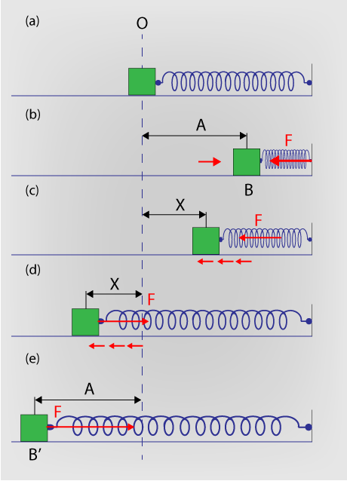

Figura 1 - Um corpo, preso à extremidade de uma mola, oscila executando um movimento harmônico simples

Se empurrarmos o corpo, comprimindo a mola de uma distância *A*, até a posição *B* (Figura 1.b), a mola passará a exercer sobre o corpo uma força $\vec{F}$, dirigida para a posição de equilíbrio. Abandonando-se o corpo, ele será acelerado por esta força e sua velocidade crescerá à medida que ele se aproximar do ponto *O* (Figura 1.c). A força $\vec{F}$, é proporcional à deformação, *X,* da mola e dada por $F=kX$, onde *k* é a constante elástica da mola. Assim, à medida que o corpo se afasta de B, o valor de $\vec{F}$ diminui, anulando-se quando ele atinge o ponto *O*.

Em virtude da velocidade adquirida, o corpo ultrapassa a posição de equilíbrio e a mola, estando agora esticada, passa a exercer uma força ainda dirigida para o ponto *O* e, portanto, de sentido contrário à velocidade do corpo (Figura 1.d). O movimento é, então, retardado e, no ponto *B’* simétrico de B, a velocidade do corpo se anula (Figura 1.e). Partindo de *B’,* o corpo é novamente acelerado para *O*, ultrapassa este ponto, sendo então retardado pela mola até alcançar o ponto B. Como não há atrito, este movimento de vaivém, entre os pontos *B* e *B’*, continua indefinidamente.

Quando um corpo executa um movimento como este, indo e voltando sobre uma mesma trajetória, dizemos que ele está *vibrando* ou *oscilando* entre os pontos *B* e *B’*. No caso particular, mostrado na Figura 1, no qual a força que atua no corpo é proporcional à sua distância até a posição de equilíbrio ($F=kX)$, o movimento vibratório é denominado *movimento harmônico simples.*

AMPLITUDE, FREQUENCIA E PERÍODO

Além do exemplo analisado na Figura 1, podemos encontrar, na natureza, várias outras situações em que um corpo executa um movimento vibratório (ou oscilatório): a extremidade de uma lâmina em vibração (Figura 2.a), um ponto de uma corda de violão esticada posta a oscilar (Figura 2.b), um pêndulo em movimento (Figura 2.c) entre outros. Em todos estes casos, o corpo que oscila, ao ser afastado de sua posição de equilíbrio, fica sujeito à ação de uma força que tende a trazê-lo de volta para essa posição, como acontecia com o corpo preso à mola. Por este motivo, esta força que faz com que o corpo oscile é denominada *força restauradora*.

A distância entre a posição de equilíbrio e a posição extrema ocupada por um corpo que oscila é denominada amplitude, A, do movimento.

Na Figura 1, mostramos a amplitude (*OB* ou *OB’*) do corpo que oscila preso à mola. Observe, na Figura 2, a amplitude de cada um dos corpos em oscilação. Quando não há atrito, a amplitude do movimento oscilatório se mantém constante. Entretanto, quando o atrito não é desprezível, a amplitude diminui gradativamente, até que o corpo chegue ao repouso. Nestas condições, o movimento é denominado *movimento amortecido*.

Quando o corpo vai de uma posição extrema a outra e retorna à posição inicial (vai de *B* a *B’* e retorna a *B* nas Figuras 1 e 2, dizemos que ele efetuou uma *vibração completa ou um ciclo.*

O tempo que o corpo gasta para efetuar uma vibração completa é denominado período, *T*, do movimento.

O número de vibrações completas que o corpo efetua por unidade de tempo é denominado frequência, *f*, do movimento.

Por exemplo, se a extremidade da lâmina da Figura 2.a vai de *B* a *B’ e retorna a B* 5 vezes em 1 segundo, a frequência deste movimento é

*f* = 5 vibrações/s ou *f* = 5 ciclos/s

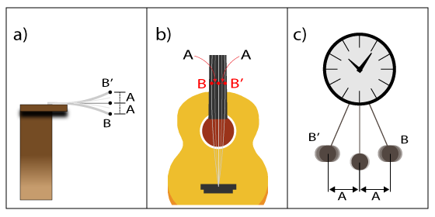

Figura 2 - Na natureza encontramos várias situações em que um corpo executa movimento vibratório

A unidade 1 vibração/s ou 1 ciclo/s é denominada 1 hertz, em homenagem a H. Hertz, famoso físico alemão do século passado. Assim, dizemos que a frequência da lâmina é f = 5 hertz. Evidentemente, se a lâmina executa 5 vibrações em 1 segundo, o tempo que ela gasta para efetuar 1 vibração é de 0,2 s, ou seja, o seu período *T* é

$T= \frac{1s}{5}$ ou $T= 0,2 s$

Generalizando, podemos dizer que

Se um corpo oscila com uma frequência, *f*, o seu período de vibração, *T*, é dado por

$$T= \frac{1}{f}$$

Desta relação, podemos concluir que quanto maior for a frequência com que um corpo oscila, menor será o seu período e vice-versa.

CÁLCULO DO PERÍODO DO MOVIMENTO HARMÔNICO SIMPLES

Aplicando-se a 2ª lei de Newton a um corpo que executa movimento harmônico simples, como o bloco da Figura 1. É possível estabelecer uma relação entre o período, *T*, do movimento, a massa, *m*, do corpo e a constante elástica, *k*, da mola. Através de cálculos matemáticos (os quais não vamos nos preocupar em desenvolver aqui), podemos chegar à seguinte relação:

$$T= 2π\sqrt{\frac{m}{k}}$$

Esta equação nos permite calcular o período, *T*, do movimento harmônico simples quando conhecemos os valores de *m* e *k. Analisando esta expressão, vemos que:*

1. Quanto maior for a massa do corpo, maior será o seu período de oscilação, isto é, um corpo de maior massa oscila com menor frequência (oscila lentamente).
2. Quanto maior for a constante da mola (mola mais dura), menor será o período de oscilação, ou seja, maior será a frequência com que o corpo oscila.
3. A amplitude, A, não aparece na expressão $T= 2π\sqrt{\frac{m}{k}}$. Logo, o período *não* depende da amplitude. Este fato pode ser facilmente verificado prendendo-se um corpo na extremidade da uma mola e fazendo-o oscilar com uma amplitude A = 10 cm, por exemplo. Se repetirmos esta experiência, fazendo com que o corpo oscile com uma amplitude maior (digamos, A = 20 cm), verificaremos que o período de oscilação é o mesmo em ambos os casos.

EXPERIMENTO – MONTAGEM

Componentes para realização do experimento

* 1 AttoBox
* 1 Sensor Ultrassônico
* 2 botões
* 1 Módulo Bluetooth USB
* 1 Mola
* Peças Kit Atto para montagem do experimento

Este experimento consiste em fazer uma estrutura com altura suficiente para que um objeto preso a uma mola possa oscilar para cima e para baixo (entra a posição B’ até B) como visto na Figura 3.

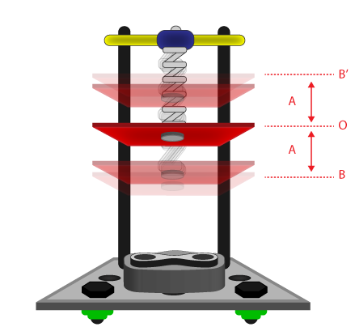

Figura 3 - Estrutura para experimento de oscilação simples

O sensor ultrassônico deve ser fixado na parte inferior da estrutura virado para cima, para que possa medir a amplitude desta oscilação.

Os botões e o módulo bluetooth podem ser fixados juntamente com a AttoBox para que fiquem organizados e de fácil acesso na hora de fazer a experiência.

UTILIZANDO ARDUBLOCK

Com a utilização dos componentes Atto, sendo eles, sensores, botões, módulo bluetooth e a AttoBox, agora é necessário a programação para que o usuário possa realizar o experimento, e para essa atividade será utilizado o software Ardublock.

Com o Ardublock aberto, do lado esquerdo é possível encontrar a aba “ATTO FÍSICA” onde dentro dessa aba existe um bloco pronto chamado de “Oscilação Bluetooth”, representado na Figura 4.

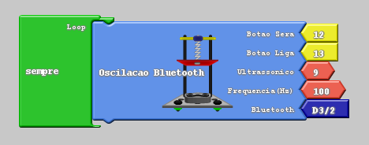

Figura 4 - Bloco de programação para o experimento

Fazendo as conexões na AttoBox dos dois botões, do sensor ultrassônico e do módulo bluetooth conforme as portas estão selecionadas no bloco de programação, o programa pode ser carregado na placa, entretanto para que o aluno possa visualizar os resultados obtidos, é necessário a integração com o software Phyphox, que gera gráficos e informações referente ao experimento que está sendo utilizado.

UTILIZANDO O PHYPHOX

Inicialmente o aluno deverá pegar o tablete/celular e abrir o aplicativo nele instalado chamado pelo nome Phyphox, após isso deverá procurar pela seção “ATTO – Ciência” onde encontrará alguns experimentos disponíveis como visto na Figura 5. Neste momento o aluno deverá estar com o bluetooth do dispositivo ligado para que seja possível localizar o módulo bluetooth que foi conectado na AttoBox. Sendo assim, seguindo os passos abaixo a conexão com o módulo bluetooth será realizada para obtenção dos dados corretamente.

Passo 1 – Na seção “ATTO – Ciência” acesse o experimento descrito como “ATTO – Oscilações”.

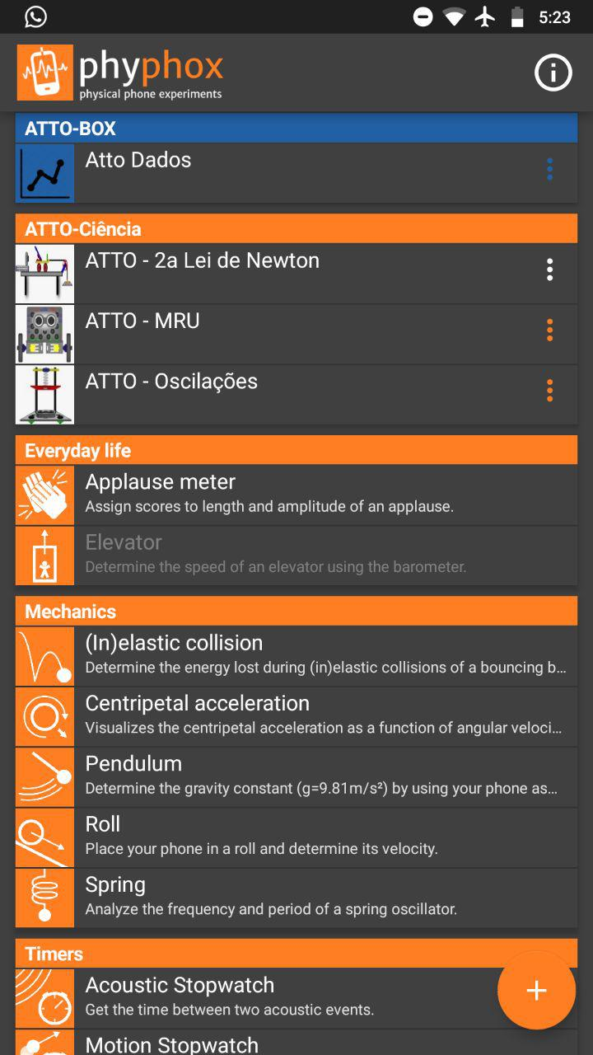

**Experimento Atual**

Figura 5 - Primeiro passo no Phyphox

Passo 2 – Se a AttoBox estiver ligada e o módulo bluetooth estiver conectado corretamente, o nome deste módulo irá aparecer nesse próximo passo conforme a Figura 6 onde o nome do dispositivo está como “HMSoft”.

Para realizar a conexão entre o módulo e o phyphox é só apertar em cima do dispositivo que aparecer na tela.

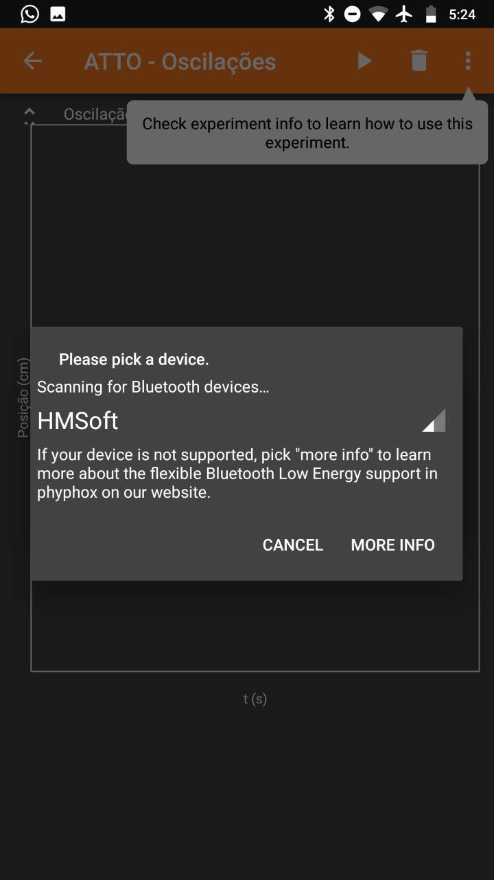

**Módulo**

**Bluetooth**

Figura 6 - Conexão com módulo bluetooth

Passo 3 – Após os passos anteriores serem feitos corretamente, o aluno deverá apertar o botão de start, o qual ficará esperando o início do experimento e seus devidos valores obtidos através do sensor ultrassônico para mostrar o gráfico resultante.

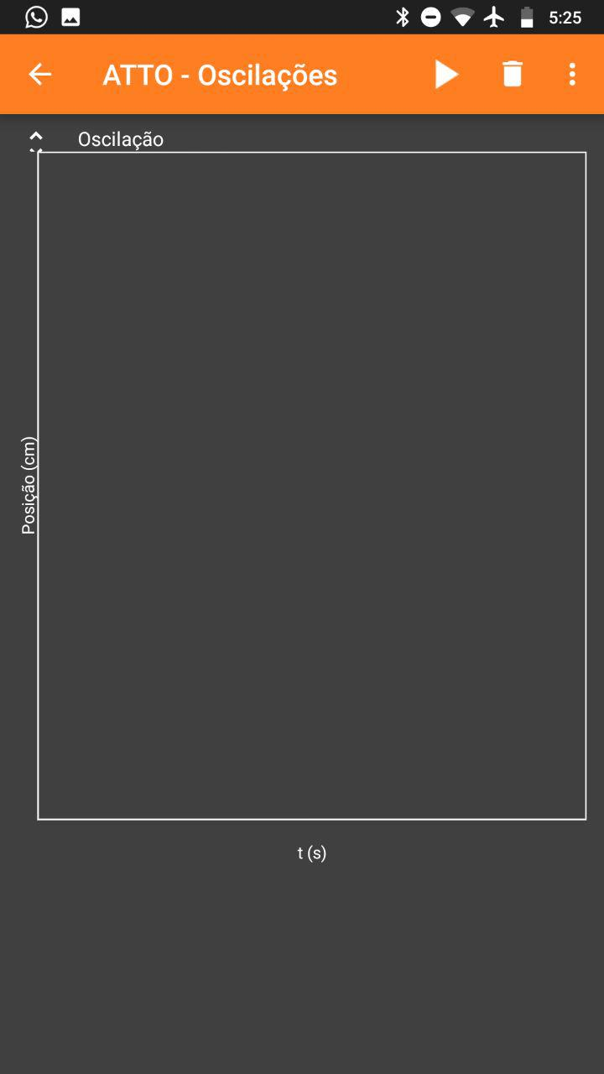

**Botão Start**

Figura 7 - Iniciar gravação

EXPERIMENTO – PRÁTICA

Inicialmente o aluno deverá fixar a mola na estrutura criada inicialmente, e com o auxílio do objeto gancho que se encontra junto com o Kit de peças da Atto, o mesmo poderá juntar a mola com a peça de sua preferência que irá fazer oscilar.

DICA: uma placa quadrada de 25 furos pode ser utilizada como objeto oscilatório para facilitar a aquisição dos dados através do sensor ultrassônico.

Quando tudo estiver pronto, o aluno poderá deixar a peça em posição de repouso (ou ponto de equilíbrio), e apertar o botão referente ao “Botão zera” conectado na porta D12. Este botão pega a distância atual e transforma ela em zero, para que quando o objeto esteja oscilando, ele possa variar em torno deste ponto de equilíbrio.

Agora o aluno pode puxar para baixo ou para cima o objeto e arrumar para oscilar, neste mesmo momento deverá apertar no botão referente ao “Botão Liga” conectado na porta D13 e com isso poderá observar o gráfico que vai estar sendo gerado no aplicativo Phyphox em seu dispositivo.